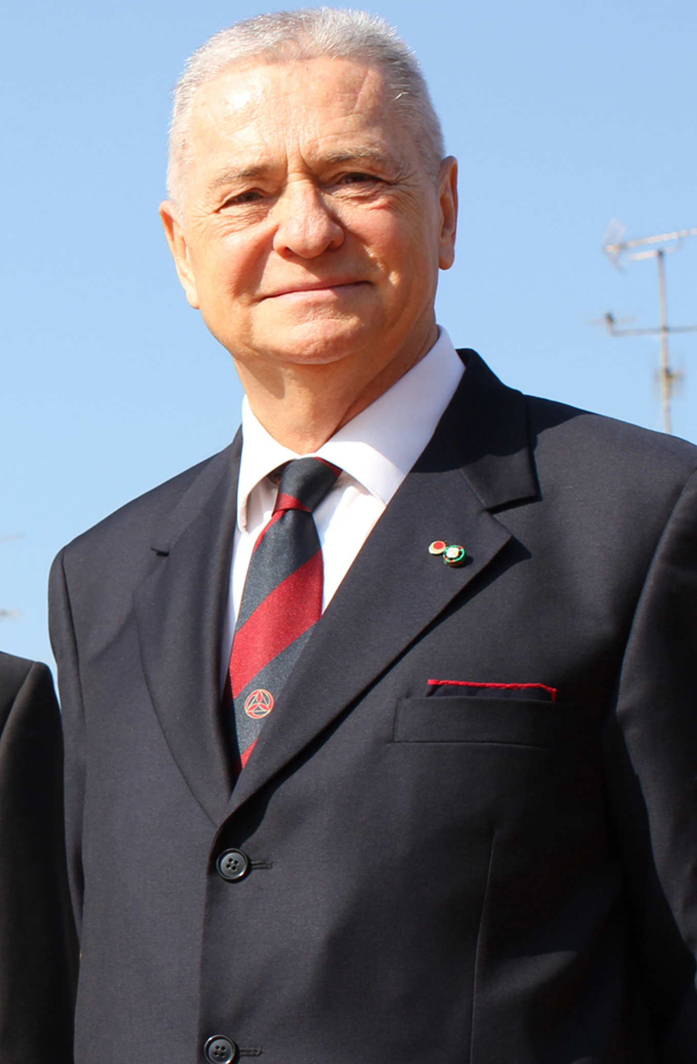

Achilli. Comm. Prof. Gabriele Via Belriguardo, 23
44121 Ferrara
cell. 335-6381009
gabriele.achilli43@gmail.com
C.F. CHL GRL 43C 24D 548E

Curriculum vitae

Prof. Gabriele Achilli, nato a Ferrara il 24 marzo 1943;
- Insegnante Scuola Media Inferiore;
- Maestro di Karate dal 1987, diplomato alla Scuola dello Sport del C.O.N.I. dell’Acqua Acetosa – Roma, Cintura nera 6° Dan (diploma di valore internazionale);
- Commissario Sportivo automobilistico Regionale (CSAI) da oltre vent’anni;
- Commissario Ispettore cronometristi nei Rally nazionali ed internazionali per oltre 7 anni;
- Cronometrista Internazionale da oltre quaranta anni con oltre 1.000 servizi effettuati nelle varie discipline sportive, di propaganda, provinciali, regionali, nazionali, internazionali;
- Presidente Provinciale Associazione Cronometristi di Ferrara per 15 anni;
- Presidente Regionale Cronometristi Emilia-Romagna per 7 anni;
- Capo delegazione per la Federazione Italiana Cronometristi in Russia nel 1984;
- Delegato Provinciale FIKDA E FIKTEDA (Federazioni Karate) per diversi anni;
- Da giugno del 2008 a giugno 2010 ha fatto parte della Giuria Popolare (composta da quaranta lettori ferraresi chiamati a decretare il vincitore di quattro opere finaliste) del Premio Estense di giornalismo;
- Da luglio a settembre 2012 fa fatto parte della Giuria del Premio Campiello di letteratura;
- Socio Fondatore della FIKTA (Federazione Italiana Karate Tradizionale e Discipline Affini);
- Presidente Nazionale FIKTA (Federazione Italiana Karate Tradizionale e Discipline Affini) dal 1989 che conta 390 Società, 1.000 Tecnici e 18.000 iscritti: sotto la sua presidenza, a tutt’oggi, gli atleti della nazionale hanno conquistato su tutti i Tatami del mondo 203 medaglie d’oro, 123 medaglie d’argento e 78 medaglie di bronzo;
- Sotto la sua presidenza la Fikta collabora con i propri ricercatori ed unitamente a quelli delle università di Bologna, Milano, Firenze, Siena, Pavia per l’applicazione della medicina nella pratica del karate tradizionale;
- Organizzatore del Trofeo Topolino di Karate Tradizionale FIKTA - Walt Disney, Nazionale ed Internazionale unico al mondo, dal 1991 al 2002 e nel 2006, riservato ai ragazzi dai 7 ai 14 anni, appartenenti a tutte le Federazioni ed Enti di Promozione Sportiva;
- Organizzatore dei Campionati Europei E.S.K.A. di Karate Tradizionale a Ferrara nel 1990 con la partecipazione di oltre 350 cinture nere e 27 Nazioni;
- Organizzatore, insieme al suo vice presidente M° Giuseppe Perlati, del 10° Campionato del Mondo di Karate Tradizionale ITKF, Ferrara e Bologna 13 e 14 ottobre 2000, con 50 nazioni partecipanti e 450 fra le migliori cinture nere del mondo;
- Organizzatore, insieme alla figlia Federica, del Meeting Europeo Ragazzi – Campionato Europeo cadetti di Karate tradizionale nel 2003, 2005, 2007, 2009, 2011, 2013, 2015; 2017;
- Organizzatore, insieme alla figlia Federica e all’amico editore della rivista “Samurai” Giacomo Spartaco Bertoletti con la figli aNatascia, del 13° World Karate Championship for clubs nel 2017 con oltre 1200 atleti, 14 nazioni, 5 federazioni e 114 clubs partecipanti;
- Nel 2007 il 3° Meeting Europeo Ragazzi è stato votato come evento sportivo dell’anno da ‘Il Resto del Carlino’ nel sondaggio on-line;
- Presidente Nazionale, co-rifondatore e socio dell’I.S.I. (Istituto Shotokan Italia) dal 1986, che è stato riconosciuto nel 1995 come Ente Morale dalla Presidenza del Consiglio dei Ministri durante i suoi mandati. Oggi l’I.S.I. conta 250 Società e 5.000 iscritti: sotto la sua presidenza, a tutt’oggi, gli atleti della nazionale hanno conquistato su tutti i Tatami del mondo 57 medaglie d’oro, 55 medaglie d’argento e 69 medaglie di bronzo;
- Componente eletto del Board of Director, del Consiglio Direttivo della Federazione mondiale ITKF, International Traditional Karate Federation, Cancun – Messico Ottobre 2013;
- Losanna 2014: Vice presidente Mondiale e Cofondatore della UWK (United World Karate), la federazione mondiale che raccoglie circa 100 nazioni con oltre 1.000.000 (un milione) di praticanti in federazioni di stili diversi per il riconoscimento del Karate alle Olimpiadi.
- Sotto la sua presidenza dell’I.S.I. si sono svolti simposi internazionali (università di Bologna 2000, università di Milano 2002-2004-2007-2009) di cultura e ricerca nella medicina legata allo sport in collaborazione con il LAFAL (Laboratorio di anatomia funzionale dell’apparato locomotore) della facoltà di Medicina e Chirurgia dell’università di Milano per l’applicazione dell’analisi scientifica nell’espressione tecnica nel karate tradizionale;
- Socio del Panathlon Club International a Ferrara dal 1973 al 2000. Dal 2001 socio del Panathlon Club 1957 di Bologna;
- Socio e co-fondatore del Rotary Club “Giulietta Masina” di San Giorgio di Piano (Bologna) n° 102 del distretto 2070 nel giugno 2010;
- Vice presidente Europeo Eska (European Shotokan Karate Association) dal 1987 al 1990;
- Vicepresidente Europeo Etkf (European Traditional Karate Federation) dal 1990 e membro del Board of Director e dal 2011 al 2014 facente funzione di Segretario europeo Etkf con 30 nazioni;
- Distintivo d’oro della Federazione Italiana Cronometristi dal 1984;
- Stella di Bronzo C.O.N.I. al merito sportivo dal 1987;
- Stella d’Argento C.O.N.I. al merito sportivo dal 1993;
- Stella d’Oro C.O.N.I. al merito sportivo dal 2004;
- Cavaliere della Repubblica dal 27-12-1978 n. 69093 serie 3° firmato Pertini, Andreotti;
- Cavaliere Ufficiale dal 27/12/1991 n. 14958 serie 4° firmato Cossiga, Andreotti;
- Commendatore al Merito della Repubblica Italiana dal 02-06-2005 n° 1.006 serie 5° firmato Ciampi, Berlusconi.

Ultimo evento:

- Roma, 19 aprile 2018 - La FIJLKAM (Federazione Italiana Lotta Judo Karate e Arti Marziali) e la FIKTA (Federazione Italiana Karate Tradizionale e discipline Affini) hanno rinnovato l'accordo posto in essere dal marzo 2012. I Presidenti nazionali Domenico Falcone e Gabriele Achilli, hanno firmato il nuovo protocollo d'intesa alla presenza del Vicepresidente del settore Karate Sergio Donati e del Segretario Generale FIKTA Giuseppe Perlati. La convenzione definisce le linee guida di una sempre più stringente collaborazione fra le due “anime” del Karate italiano. Durante la riunione che ha preceduto la firma, sono state indicate le linee programmatiche comuni che porteranno le due Federazioni a potenziare la crescita del movimento a livello globale.

Altre attività:
- 1964-1965 Tiro a segno carabina standard tre posizioni: vincitore dei Campionati Intersezionali (interregionali) a squadre con la compagine di Ferrara;
- Nel 1962 ha fatto parte della storica squadra di atletica leggera di Ferrara per il gemellaggio con la città di Sant’Etienne in Francia. Componente di questa squadra e suo grande amico Riccardo Capanna, docente Isef e già preparatore atletico della Juventus F. C. , Parma e Roma;
- Ha partecipato e vinto diverse auto-sciatorie;
- Ha preso parte a numerosi Rally automobilistici, Giro d’Italia, slalom in salita e auto-regolarità;
- Organizzatore a Ferrara di numerose edizioni della ‘Coppa Shotokan’ Internazionale (vero e proprio campionato italiano di specializzazione), Triangolari internazionali, incontri di Italia vs Giappone e Campionati Italiani di karate tradizionale;
- Il 25 febbraio 2009 ha organizzato, con la figlia Federica in Caffetteria Castello, Castello Estense a Ferrara, la presentazione del libro, presente l’autore, dell’Ambasciatore d’Italia a Minsk in Bielorussia, Giulio Prigioni ‘ I fondi Sovrani e il nuovo ordinamento economico e finanziario’ edito da Rubettino;
- Il 25 febbraio 2011 ha organizzato, insieme alla figlia Federica, la presentazione del nuovo libro di S.E. l’allora Ambasciatore straordinario e Plenipotenziario d’Italia in Bielorussia, dott. Giulio Prigioni, “Economia ed Etica secondo Nikita Ghiliarov-Platonov”, edizione Palomar, scritto a due mani con il suo assistente, esperto di diritto monetario e storia economica dott. Luca Zanni, in Caffetteria Castello a Ferrara (Castello Estense) martedì 1 marzo 2011. L’incontro in Castello è stato preceduto da uno scambio di doni fra S.E. il Prefetto di Ferrara Delfina Provvidenza Raimondo e S.E. l’Ambasciatore Prigioni a Palazzo Giulio D’Este. L’iniziativa ha visto il patrocinio dell’I.S.I. (Istituto Shotokan Italia – Ente Morale), della Provincia e del Comune di Ferrara.
- In tutte le nazioni in cui ha partecipato a campionati europei, campionati del mondo o coppa del mondo con la nazionale italiana FIKTA o ISI sono sempre intervenuti Consoli o Ambasciatori italiani alle premiazioni.

Esperienze cinematografiche precedenti:

- Fa parte della Compagnia ‘Gruppo Teatro Leggero di Ferrara’ come protagonista della rivista satirica in due tempi ‘Lodovico’ dal 1986 ad oggi;
- Ha preso parte in qualità di ‘generico’ alla fiction televisiva ‘Amanti e Segreti 1-2’ con Christiane Filangeri e Maurizio Aiello per la regia di Gianni Lepre (2004 e 2005);
- Co-protagonista della fiction ‘Nebbie e Delitti 2’ con Luca Barbareschi per la regia di Riccardo Donna (2007);
- Ha impersonato il regista Federico Fellini nel cortometraggio girato a Bologna fra il 2005 e il 2006, cortometraggio che doveva tramutarsi in cartone animato

